

**ГБОУ «СОШ с.п. Аршты» Российское движение детей и молодежи «Движение первых» 30.01.2023г**

**Занятие из цикла «Разговоры о важном», который стартовал с начала текущего года в российских школах, 30 января был посвящён теме Российского движения детей и молодежи, «Движение первых».  
Целью данного занятия являлось формирование первоначальных представлений о деятельности Российского движения детей и молодёжи «Движение первых», создание условий для проявления активной гражданской позиции школьников; мотивация обучающихся к общественно полезной деятельности, знакомству с РДДМ.**

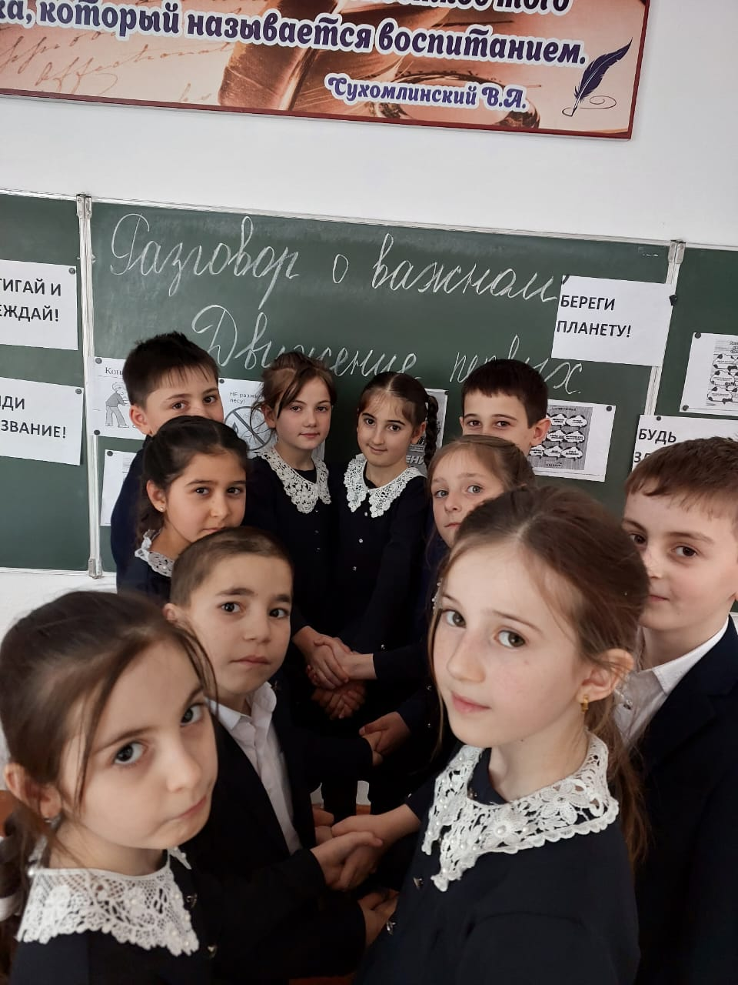

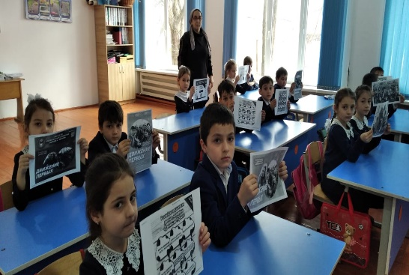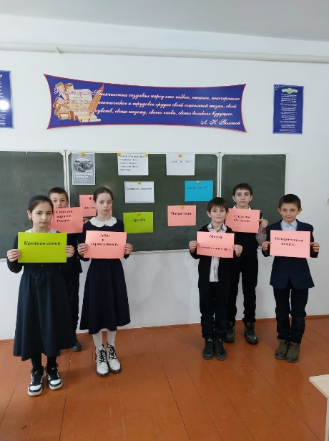

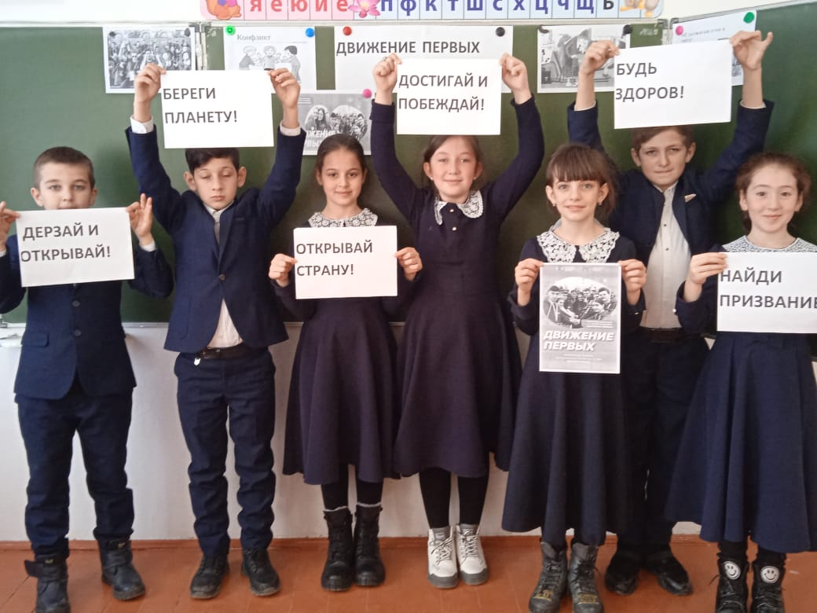

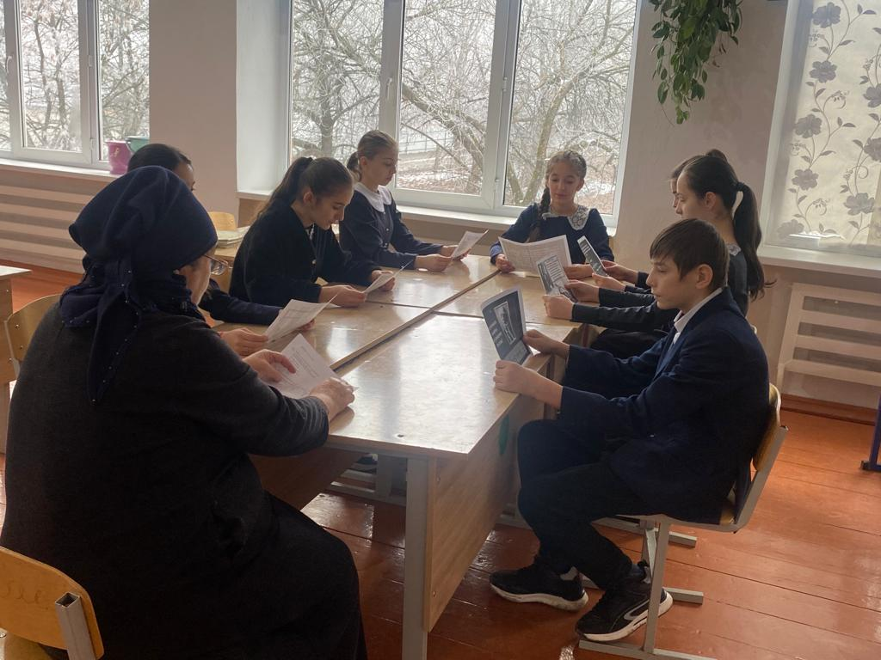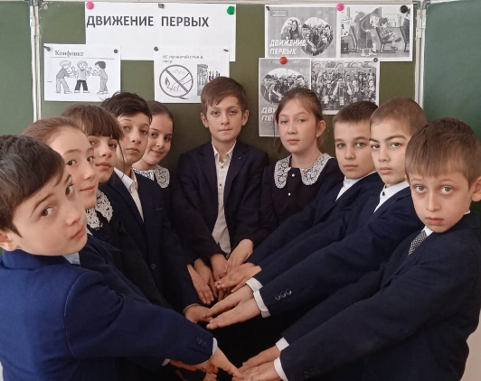

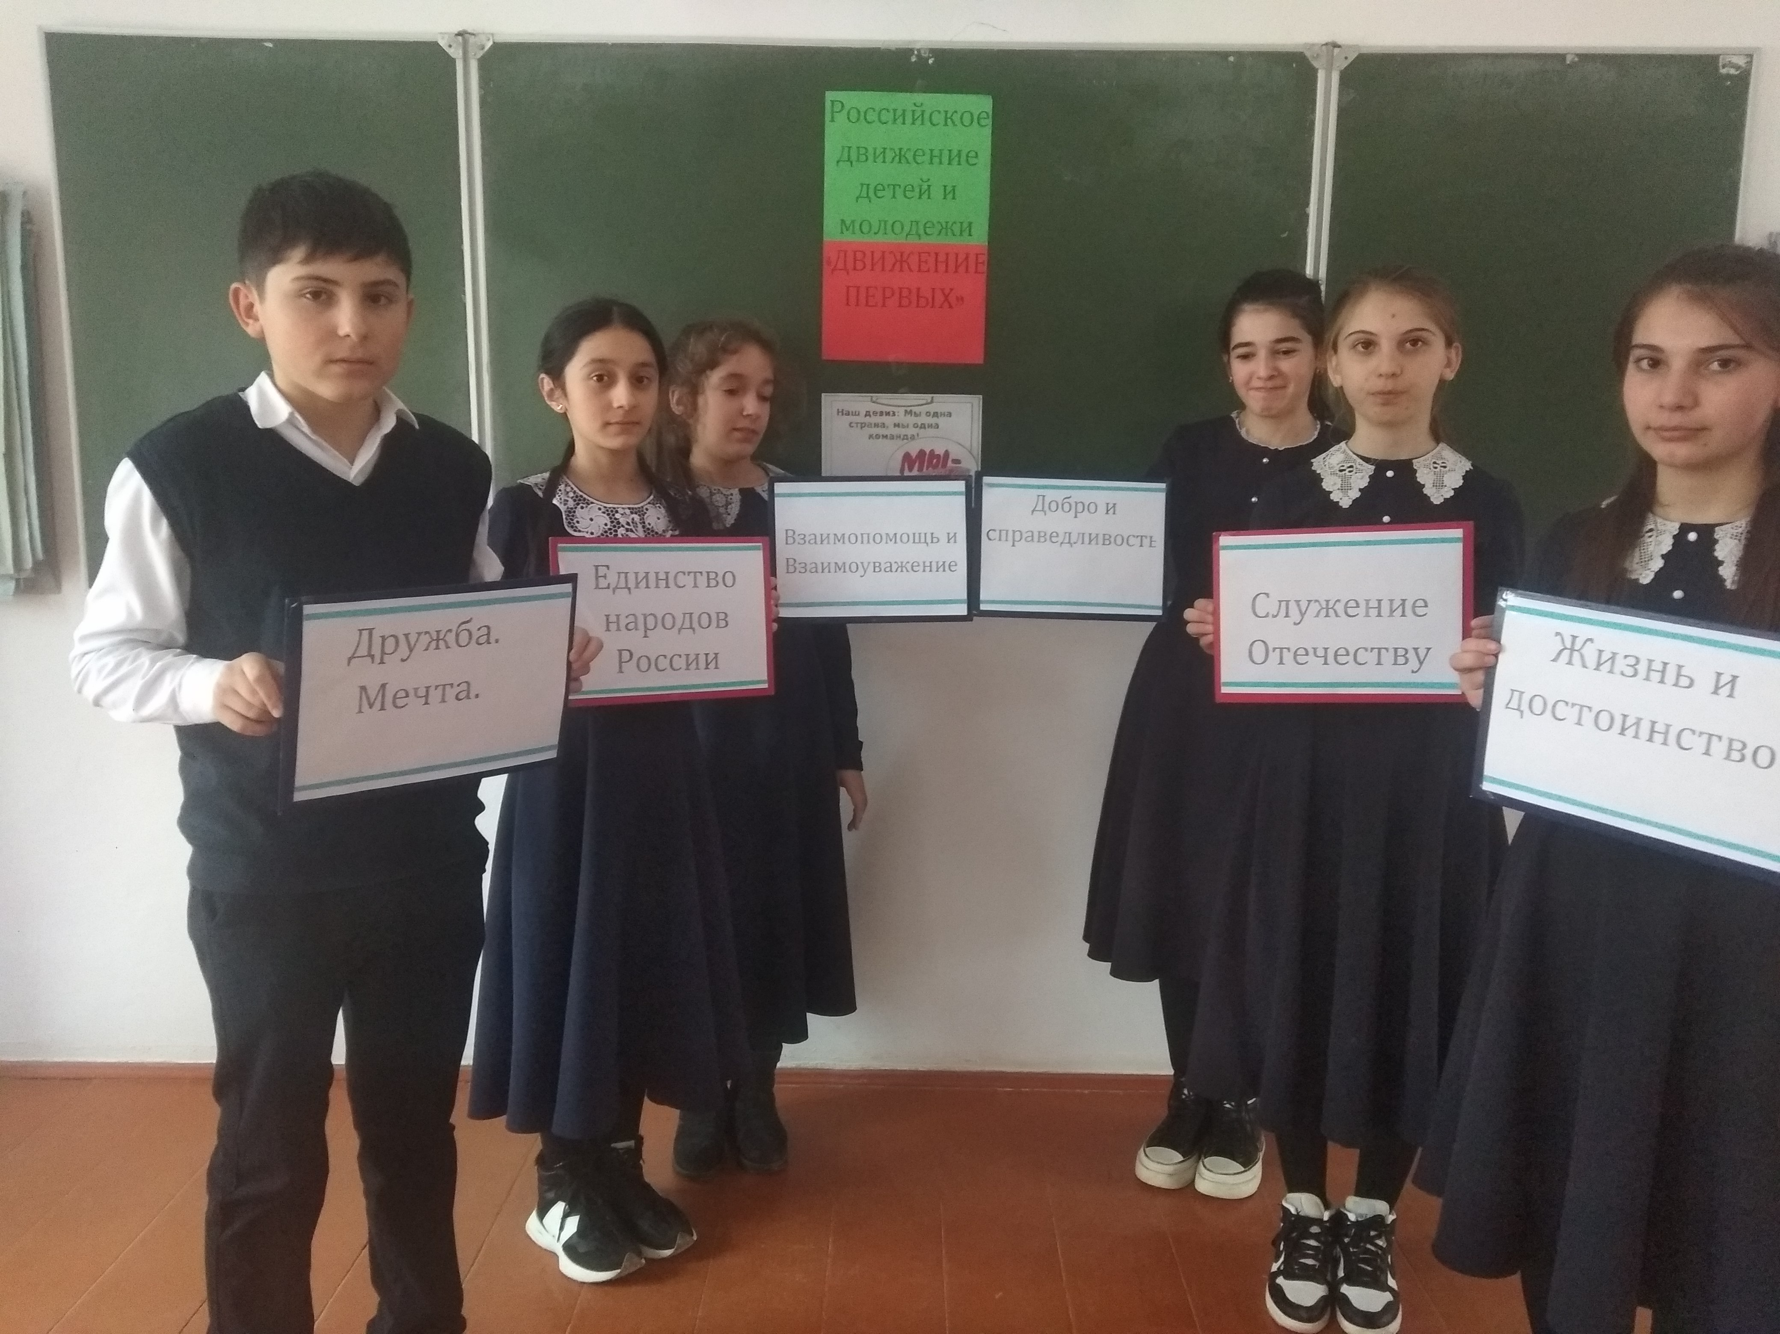

Зам.дир по ВР- Саралиева М.А. 30.01.2023.